
Základní škola Třemošnice, okres Chrudim, Pardubický kraj
538 43 Třemošnice, Internátní 217; IČ: 70989176, tel: 469 661 719,
emaiI: zskola@tremosnice.cz, www.zs-tremosnice.cz
Registrační číslo: CZ.1.07/1.4.00/21.2459
Název: Škola pro každého – kvalita a efektivnost ve využití lidských zdrojů
Výukový materiál
VY_42_INOVACE_03_ Pythagorova věta
Název materiálu
(téma): Pythagorova věta
Sada: Matematika, 2. stupeň
Autor: Mgr. Jana Lilková
Anotace: Pythagorova věta
(práce s interaktivní tabulí, pracovní list)

© Výukový materiál je majetkem ZŠ Třemošnice, okres Chrudim, Pardubický kraj, 2012

Mgr. Jana Lilková, 2.11.2011, 8.ročník, IV/2, Matematika a její aplikace, Matematika- Pythagorova věta, interakt. práce, pracovní list

Pythagorova věta

Pojmenuj strany u pravoúhlého trojúhelníka

přepona
odvěsna

odvěsna

Pythagorova věta
Obsah čtverce nad přeponou pravoúhlého trojúhelníku se rovná součtu obsahu čtverců nad oběma odvěsnami.

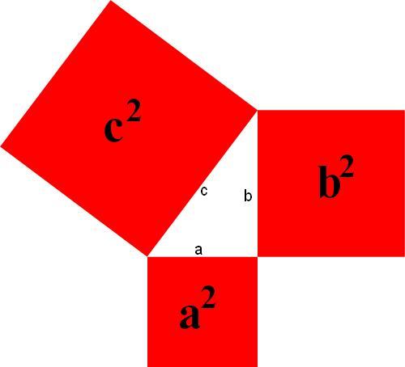

Větu zapisujeme vzorcem
$$c^{2}=a^{2}+b^{2}$$

1.výpočet délky přepony pravoúhlého trojúhelníku
$$c^{2}=a^{2}+b^{2}$$

Vypočítej délku úhlopříčky obdélníku ABCD se stranami délek a=8,4 cm, b=4,8 cm.

2.výpočet délky odvěsny pravoúhlého trojúhelníku
$$a^{2}=c^{2}-b^{2}$$
$$b^{2}=c^{2}-a^{2}$$

Vypočítej délku odvěsny pravoúhlého trojúhelníku, je-li jeho přepona 14,2 cm a délka jedné odvěsny je 7,8 cm.

Řešení:
- Úhlopříčka AC dělí obdélník ABCD na dva shodné pravoúhlé trojúhelníky s přeponou u.
a=8,4 cm
b=4,8 cm
u=? cm
Podle Pythagorovy věty platí: $u^{2}$= $a^{2}$+$b^{2}$
$u^{2}$=${8,4}^{2}$+${4,8}^{2}$=70,56+23,04=93,6$≅$94
$u=\sqrt{94}$=9,7
Úhlopříčka AC obdélníku ABCD má délku asi 9,7 cm.
2.Pro délky stran pravoúhlého trojúhelníku platí podle Pythagorovy věty $$b^{2}=c^{2}-a^{2}$$
c=14,2 cm
a=7,8 cm
b=? cm
dosadíme :$b^{2}={14,2}^{2}-{7,8}^{2}$=201,64-60,84=140,8$≅$141
b=$\sqrt{141}$=11,87$≅$11,9
Délka odvěsny pravoúhlého trojúhelníku měří asi 11,9 cm.

